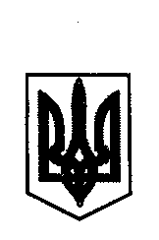

ДЕРГАЧІВСЬКА МІСЬКА РАДА
ВИКОНАВЧИЙ КОМІТЕТ
РІШЕННЯ
Від 11 лютого 2020 року № 36

Про роботу КПТІ «Інвенрос» у
2019 році
Заслухавши та обговоривши звіт директора комунального підприємства технічної інвентаризації «Інвенрос» Кантемир О.О., про роботу підприємства у 2019році, керуючись п.3 ст.29 Закону України «Про місцеве самоврядування в Україні», виконавчий комітет Дергачівської міської ради,-
ВИРІШИВ:
1. Звіт про роботу КПТІ «Інвенрос» у 2019році, що складається із Звітів по плану соціально-економчіного розвитку та фінансового плану, взяти до відома, та врахувати у роботі на 2020рік (додається).
2. Контроль за виконанням рішення покласти на першого заступника міського голови.

Виконуюча обов’язки Дергачівського
міського голови, секретар міської ради К.І.Бондаренко

